Foire Aux Questions Ecampus

Introduction
Ecampus est la principale plateforme pédagogique (logiciel Moodle) de l'université.
Intégrée au système d'information de l'université, elle se caractérise par la gestion automatisée :
- des catégories et des espaces cours sur la base de la modélisation présente dans APOGEE (application de gestion de la scolarité). Les espaces cours sont ainsi créés, renommés et déplacés si besoin automatiquement ;
- de l'inscription des étudiants dans les espaces cours (sur la base de leurs inscriptions pédagogiques dans APOGEE) ;
- de l'inscription des enseignants dans les espaces cours (sur la base des planifications dans ADE, application de planification) ;
- de l'affectation des étudiants dans les groupes (sur la base des affectations de groupes modélisées dans APOGEE).
Cette page a pour objectif de vous aider à régler certains problèmes courants relatifs à cette automatisation.
documentation Moodle 4

Les questions

Mon compte numérique et Ecampus : erreurs de nom ou de prénom
Lorsque je me connecte, mon nom et mon prénom apparaissent en haut de la page.
Si je clique sur “Préférences” , puis sur “Modifier mon profil”, certains champs ne peuvent pas être modifiés. 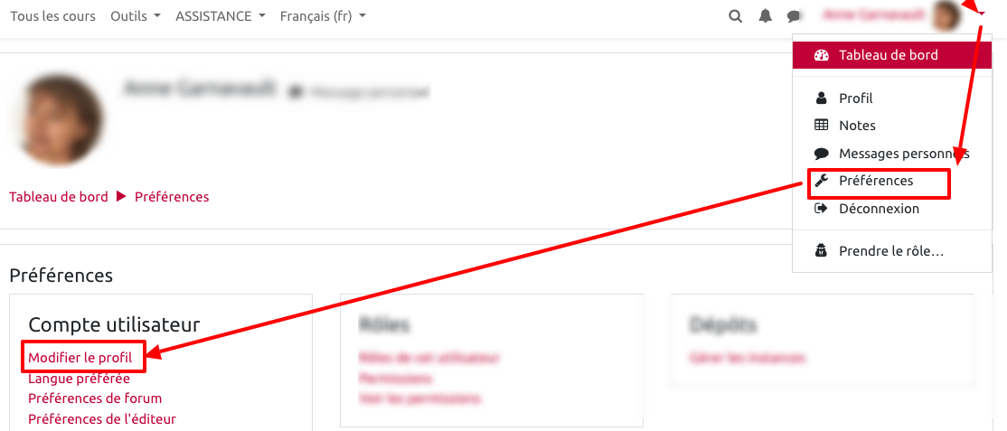
En effet, les informations suivantes : Nom d'utilisateur (Compte Numérique) , Nom, Prénom et adresse mail proviennent de votre compte numérique.
Si une erreur existe, vous devez contacter votre service administratif (secrétariat de votre UFR) afin de procéder aux modifications. Une fois les modifications faites , elles sont effectives le lendemain sur Ecampus (synchronisation nocturnes).

Je ne vois pas mon cours sur mon tableau de bord
Tout le monde :
- Je vérifie les filtres de la vue d'ensemble de mes cours.
Je suis un étudiant :
- je vérifie que mon inscription pédagogique est complète (jusqu'aux groupes de TD/TP si ils existent). Une fois l'inscription pédagogique validée, vous avez accès aux cours le lendemain.
- Je vérifie que le cours est bien proposé par mon enseignant : ce sont les enseignants qui décident de vous proposer des ressources complémentaires sur la plateforme. Vous n'avez donc pas forcement accès à tous les cours auxquels vous êtes inscrits à l'université.
- Je suis inscrit à un programme d'échange avec une autre université (ex : Erasmus). Dans ce cas, je suis des cours dans une autre université et je n'ai pas accès aux cours sur Ecampus.
Je suis un enseignant :
- je vérifie que mon cours est planifié dans le logiciel ADE.
- je vérifie que le cours existe.
Je suis ingénieur pédagogique ou administrateur :
- Je vérifie si l’inscription des participants n'est pas désactivée

Les étudiants ne peuvent pas accéder à mon cours
- Je vérifie que le cours est affiché.
- Je vérifie que les étudiants sont inscrits au cours.

Les étudiants accèdent au cours mais ne voient pas les ressources ou les activités
- La ressource a une restriction d’accès⇒ gestion des restrictions.
- La restriction est mal configurée.

Autres sources d'informations
La présente FAQ est une version simplifiée, donc plus accessible. Une FAQ complète est également disponible pour les plus utilisateurs les plus avancés.
Si vous rencontrez des difficultés, il est également possible de contacter cemu.assistance@unicaen.fr (ce qui créer automatiquement un ticket d'assistance).

Formation
Une formation “Ecampus pour le personnel administratif” a été mise en place, avec différentes sessions déjà réalisées sur différents campus.
Voir :
- la vidéo de la partie de présentation d'ecampus et de ses interactions avec le système d'information (mot de passe : ecampusiae)
- la vidéo de la partie communiquer les informations administratives aux étudiants via Ecampus (mot de passe : ecampusiae)
- l'espace cours de la formation (sur ecampus, sous réserve d'inscription)

